グローバルセミナーとは

グローバルセミナーは、二本松市にＪＩＣＡの青年海外協力隊訓練所が設置されたことを契機に、１９９７年に「東日本国際協力セミナー」という名称でスタートし、２０１６年には通算で２０回目の実施となりました。
回を重ねるごとに、内容の充実を図り発展してきたグローバルセミナーは、毎年、県内外から多くの方々の御参加をいただき、今回も高校生からシニア・熟年世代の方まで多彩な方々が一堂に会し、寝食をともにしながら議論や体験を共有することにより、新たな出会いや発見や気付きを生み出す場とすることができました。
本セミナーは、参加者だけでなく講座を担当する講師もまた、同時に一参加者としてその相互の学び合いに加わり、理想的な“参加型の学びの場”が形成されるような運営を心掛けてきました。
このセミナーを通じて、まさに “Think Globally, Act Locally” を実践する福島発の多彩・多様な国際協力・国際交流の形を知ることができます。
これまでの参加者の中からは、国際協力を専門的に学べる学校に進学した方や青年海外協力隊に参加された方、国際協力を行うために新たにグループを結成して活動に乗り出した方など、多くの行動が起こされており、セミナーの開催趣旨に違わぬ人材の育成に少なからず寄与できているのも、参加者一人一人が深く学び、真摯に思いを受け止めてくださった賜物にほかなりません。
２００３年からは、福島県内の学校や地域における国際理解教育の普及や質の向上などの推進のために、福島県国際課・福島県教育委員会・JICA二本松（独立行政法人国際協力機構青年海外協力隊事務局二本松青年海外協力隊訓練所）・（公財）福島県国際交流協会の４団体が連携・協力して、より効果的に事業を展開していこうと組織された「福島県国際理解教育ネットワークFukushima International Education Network（ＦＩＥＮＥＴ・フィーネット）」の主要事業として主催していますが、主催者の思い以上に参加者の皆さん自身が、意義を強く感じるセミナーに育ててきてくださっていることに深く感謝いたします。

セミナー実施内容

１ 開催趣旨 学校や地域において、国際交流、国際協力、多文化共生、国際理解教育・開発教育等の活動を担う人材を育成する。
外国出身者などによる母国紹介や、国際協力現場レポートなど１６講座を
実施。

２ 開催日時 平成２８月９月２４日（土）～９月２５日（日）

３ 開催場所 ＪＩＣＡ二本松青年海外協力隊訓練所

４ 参加者数 １０９名
（高校生４８名、大学生１８名、一般４３名）
※講師、スタッフを除く

開会式 （１０：００～１０：１５） ９月２４日（土）
あいさつ
福島県生活環境部国際課長 関 和彦 ＪＩＣＡ二本松所長 洲崎 毅浩
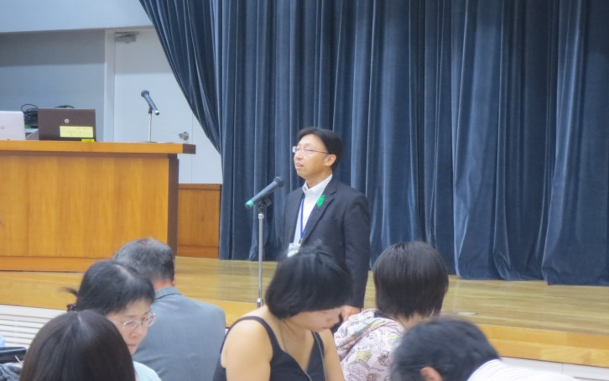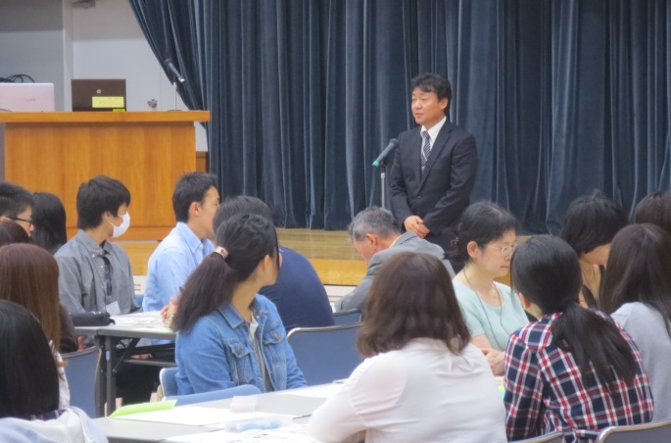

オープニングセッション （１０：１５～１１：１５）

全体講師：向井 一朗 （特非）WE２１ジャパン
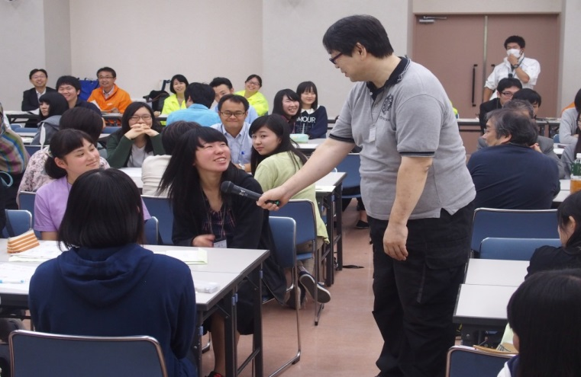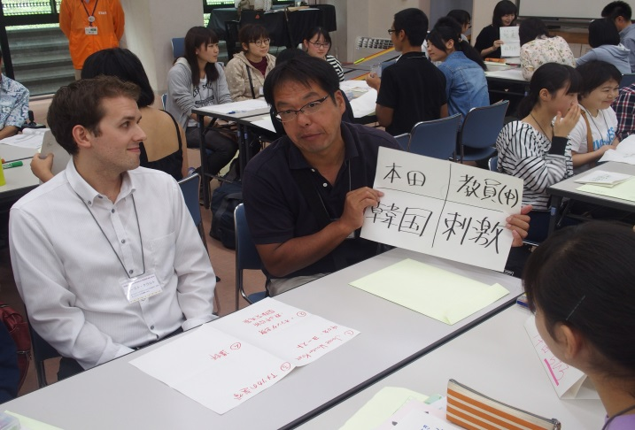
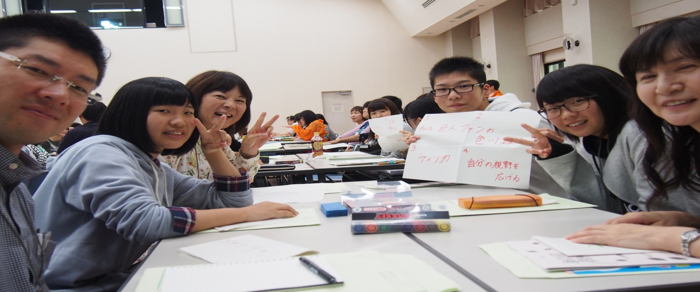

◆ 講座のねらい
・参加者のアイスブレイクと、２日間のセミナーへの動機付けを行う。
◆ 講座の内容
（席決め・移動）５分
・導入 ・移動用の順番決定→移動
（自己紹介シート記入）５分
・導入・移動した席（グループ）で４項目（①２日間で使用する名前②所属するもの・場所③最近気になる国際的な話題、キーワード④セミナーへの参加理由）
（グループ内で自己紹介）３５分
・展開・記入した自己紹介シートをもとに、各自でグループ内で自己紹介しあう。・グループ内の特定の番号者のみ移動→新たなグループでまた自己紹介、を繰り返す
（全体へ紹介）１５分
・まとめ・グループ内で紹介したい人を、全体へ紹介

ランチ交流会 （１１：３０～１２：４５）
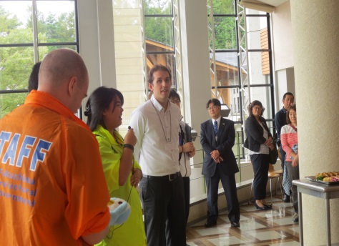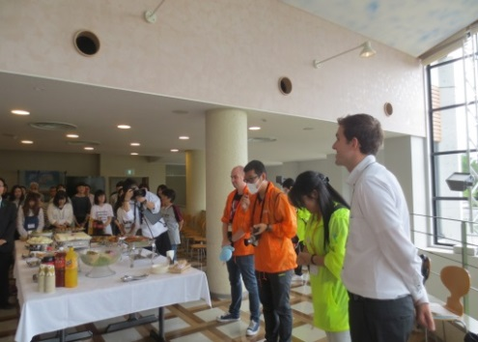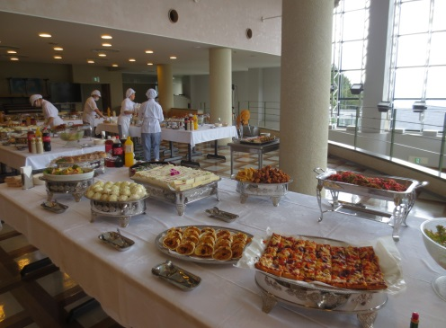
県の国際交流員の３人が進行。
交流員がそれぞれ自己紹介をし、母国語等で乾杯の一声を上げ、会場の雰囲気を盛り上げました。

セッション１ （１３：００～１４：３０）

講座A

カップ麺から世界が見える～食を通して考える私たちと世界のつながり～
講座担当者：向井 一朗 （特非）WE２１ジャパン
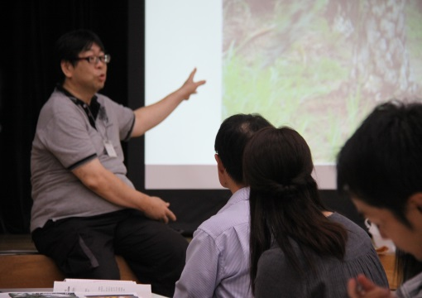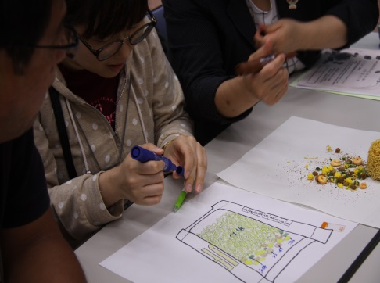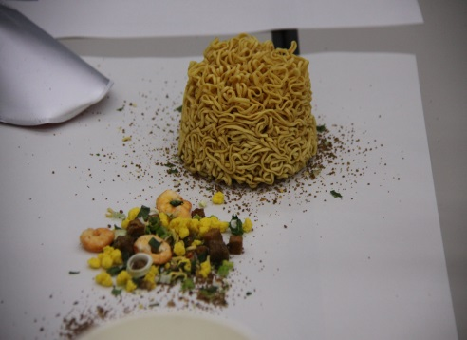◆ 講座のねらい
・身近なものから、私たち自身と世界とのつながりを考えるきっかけとする。
◆ 講座の内容
・カップ麺を分析し、そこから原材料として使用されるものとその背景について考える。
・消費者として自分に何ができるか考える。

講座B

ホストファミリーの楽しみ方い・ろ・い・ろ
講座担当者：菅野 裕子、日下部 喜美子 （船と翼の会ふくしま）

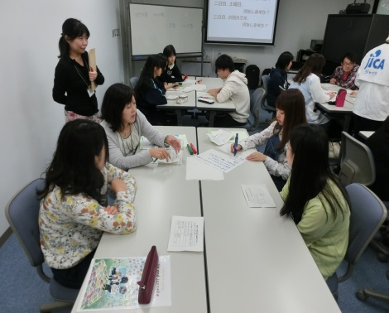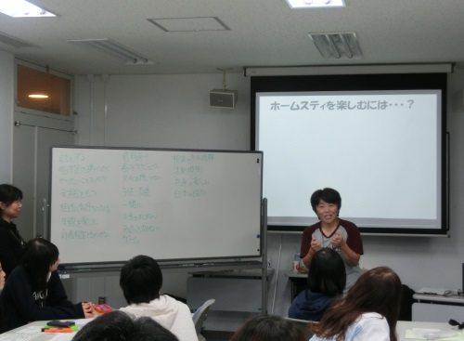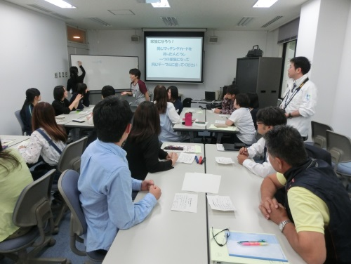
◆ 講座のねらい
・ステレオタイプを捨てて個人を見て臨機応変に対応することの大切さを知る。
◆ 講座の内容
・カードの情報による仲間探し、自己紹介
・ホームステイを自分の家ですることになったらどんなことをするかディスカッション
・習慣の違いに戸惑ったこと・失敗したこと・驚いたこと等の事例紹介

講座C

Getting to Know Yourself ～異文化コミュニケーション・理解の第一歩～
講座担当：川口 立喜 （県立会津大学グローバル推進本部国際戦略室准教授）
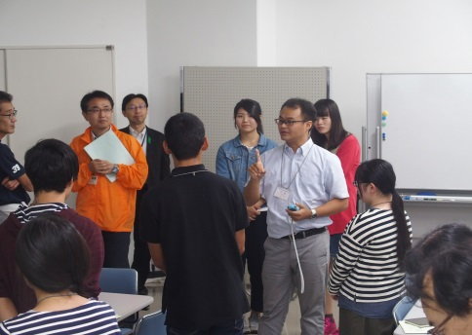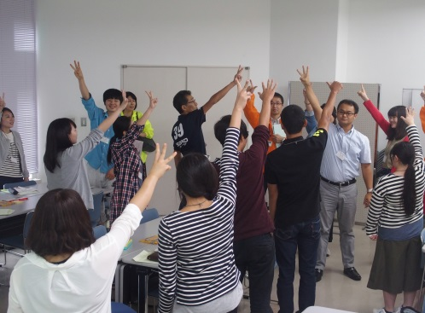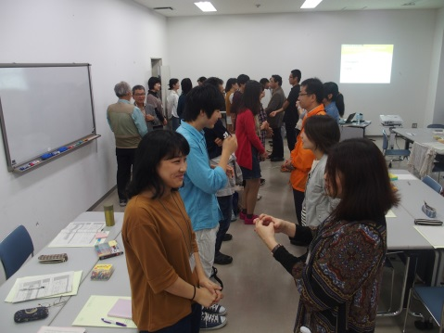
◆ 講座のねらい
・文化や習慣の相違を理解する中で必要不可欠なコミュニケーションを通して「yourself（自分自身）」を発見する。
◆ 講座の内容
・太陽や月、信号を描き、相違に気づき理解をして楽しむ。
・理解するに当たってのルール説明。
・文化、習慣、価値を共有するために大切なこと（各々の価値観でのグルーピング）をまとめ、ディスカッショ
ン

講座D

このTシャツはどこから来るの？
講座担当者：吾妻 久 （県立須賀川高等学校教諭）

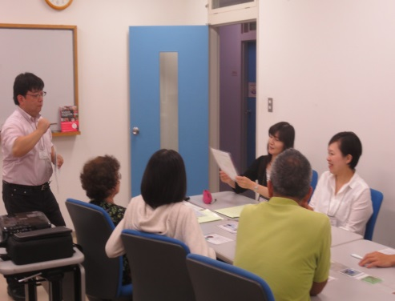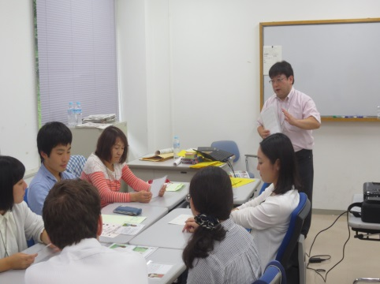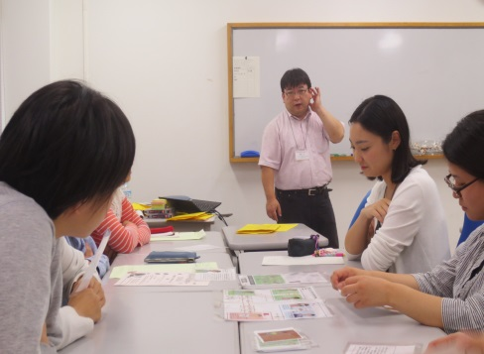
◆ 講座のねらい
・持続可能な社会づくりには、身近な製品に関わる問題を一人一人がそれぞれの立場で自分のこととして考える必要があることに気づいてもらう。
◆ 講座の内容
・チェックイン（自己紹介）→アイスブレーク→グループワーク→ロールプレイ（シュミレーション）→ディスカッション→ポスターセッション（発表と共有）→振り返り

講座E

ビックリ！感動！中国の庶民生活
講座担当者：猪狩 克也 （元上海日本人学校浦東校派遣教諭・伊達市立桃陵中学校教諭）
澤田 ちひろ（元青島日本人学校派遣教諭・いわき市立郷ヶ丘小学校教諭）

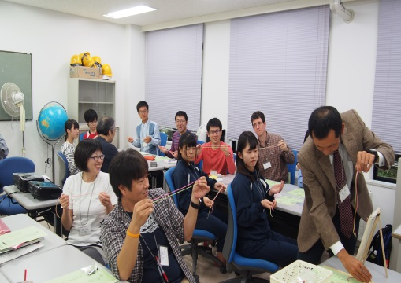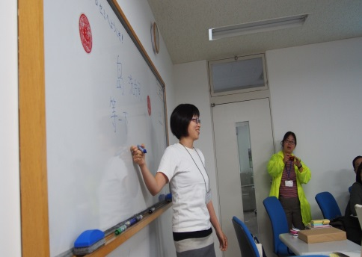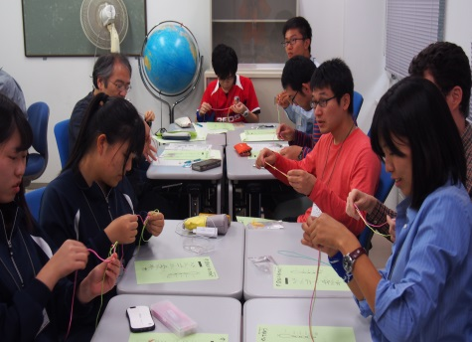
◆ 講座のねらい
・中国での生活体験を紹介することを通して、両国の理解を深める。
◆ 講座の内容
・中国での生活体験の紹介
・「中国むすび」の実体験

講座F

外国人とLet’s Communicate!
講座担当者：大屋 直美（（公財）福島県国際交流協会国際交流員）
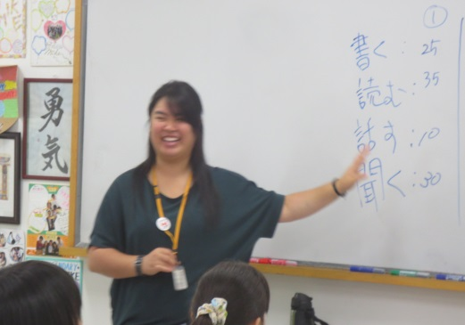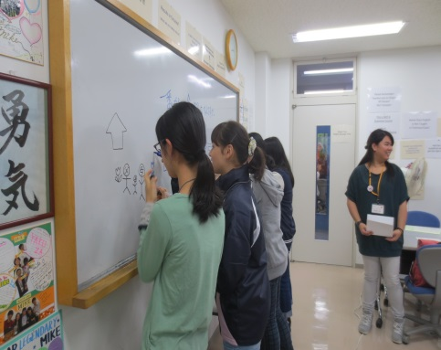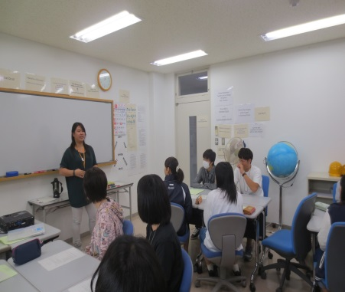
◆ 講座のねらい
・外国人とのコミュニケーション方法を通し、日本人同士のコミュニケーションを学ぶ。
◆ 講座の内容
・コミュニケーションの種類についての説明
・話すコミュニケーションの説明とゲーム
・聞くコミュニケーションの説明とアクティビティ、ディスカッション
・コミュニケーションのコツを使って伝言ゲーム

セッション２ （１３：００～１４：３０）
講座A

古琴 ひとすじの河流～わたしが中国で学んだもの～
講座担当者：飛田 立史 （琴人）
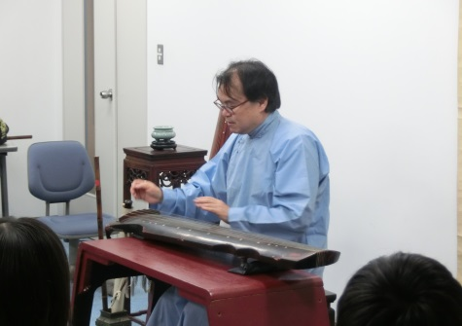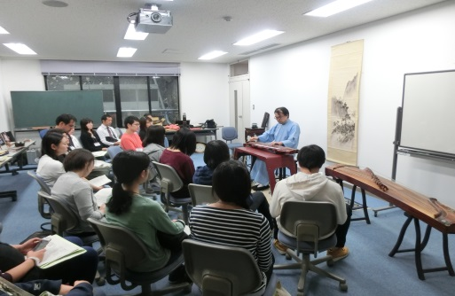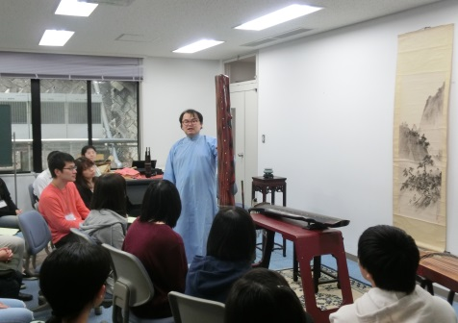
◆ 講座のねらい
・古琴の生演奏を通し日中間の豊かな文化交流の歴史に想いを馳せる。
◆ 講座の内容
・留学のきっかけや古琴との出会いの紹介。
・古琴と言う楽器の説明、演奏
・日中間の豊かな交流の歴史についての説明
・惑星探査機ボイジャー搭載の琴局「流水」演奏

講座B

「外資系企業の掟」を楽しもう！
講座担当者：朝倉 久美子 （おもてなし福島通訳ガイドの会）
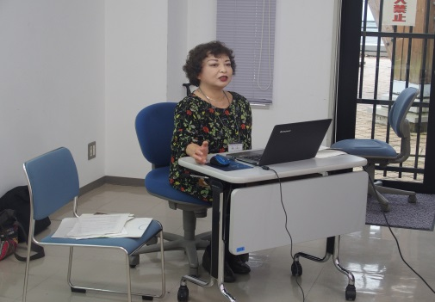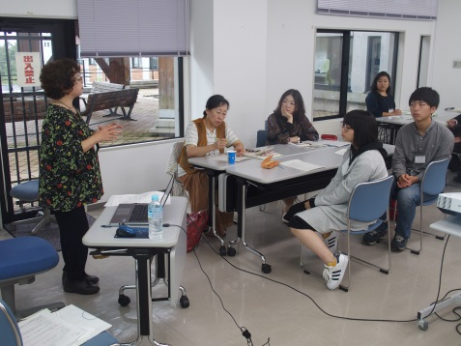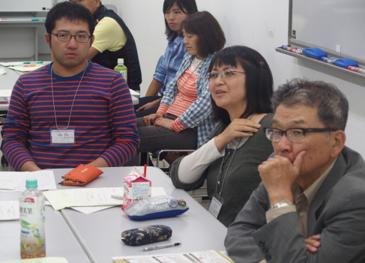
◆ 講座のねらい
・外資系企業で働いてきた経験から学んだ異文化と自分の視点
◆ 講座の内容
・自己紹介と異文化交流の始まりについて
・欧米系の外資系企業で働く利点と注意点について
・押し寄せる変化に自分がどのように対応してきたかについて

講座C

ハワイで感じた障がい者の生活
講座担当者：宮下 三起子 外山 裕一 （NPO法人 あいえるの会）

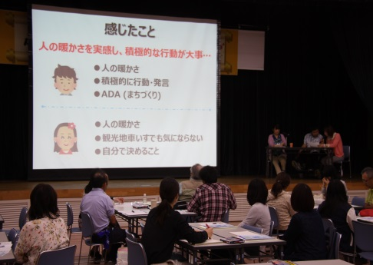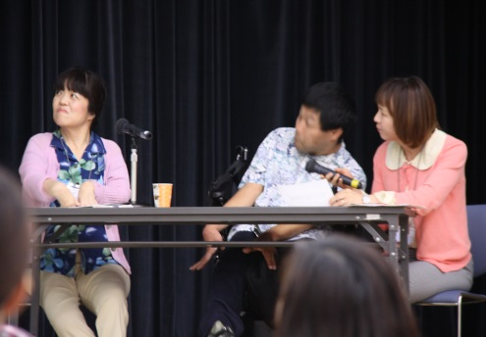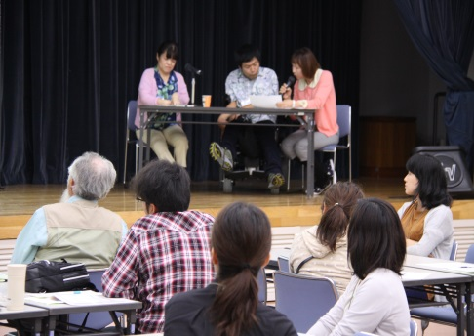
◆ 講座のねらい
・ハワイ旅行紀を通して、ハワイ（アメリカ）の障がい者の生活と日本（福島）の生活事情の違いを知ってもらう。
・何が「障がい」なのかみんなで考えていくきっかけを作る。
◆ 講座の内容
・自己紹介、「障がい」に関する話
・ハワイに行くことになった経緯の説明、ハワイでの障がい者の生活事情の説明
・何が「障がい」なのか考える

講座D

「オランダ なう」と日蘭歴史
講座担当者：ヨースト クラルト （郡山市文化スポーツ部 国際政策課 国際交流員）
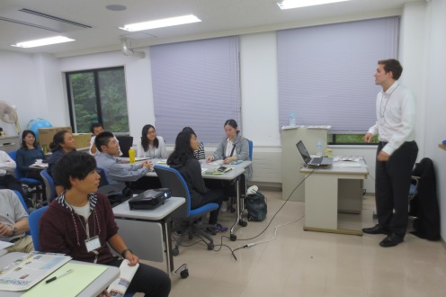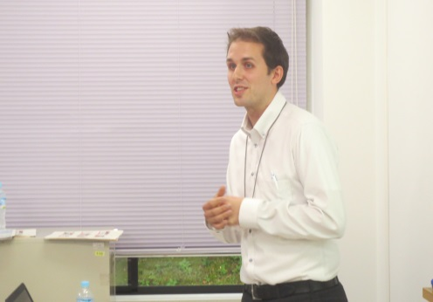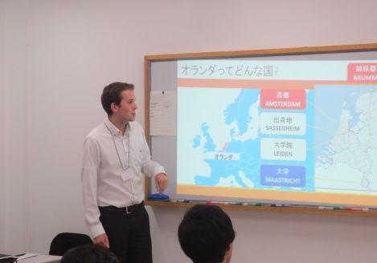
◆ 講座のねらい
・オランダへの理解を深める。
◆ 講座の内容
・既成イメージだけではないオランダの側面の説明
・質疑応答

講座E

もっともっと知りたい！パキスタン
講座担当者：藤岡 裕子 （多文化共生・国際交流人材バンク登録者）

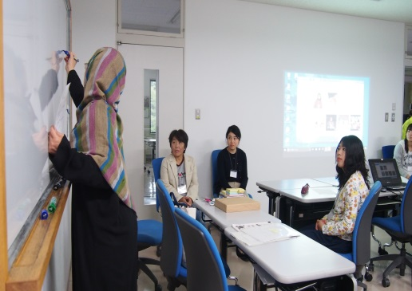
◆ 講座のねらい
・報道で受けるパキスタンへの印象と実際との差をできるだけ縮める。
◆ 講座の内容
・報道から受けるパキスタンへの印象調査
・実際のパキスタンの姿の説明（生活、教育面など）
・質疑応答

講座 F

グアテマラ～青年海外協力隊レポート～
講座担当者：猪本 恵美 （元青年海外協力隊員 環境教育隊員）
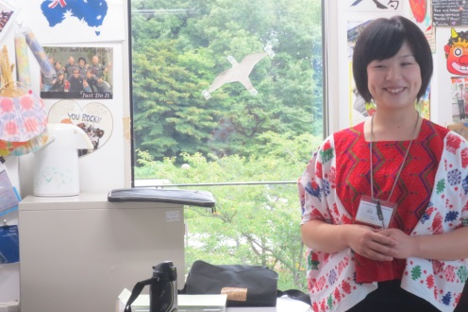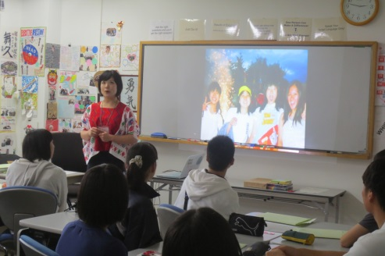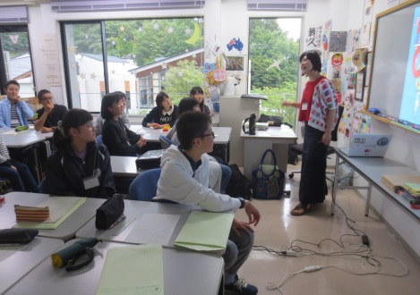

◆ 講座のねらい
・青年海外協力隊としての体験談を通し、高校生に世界へと視野を広げてもらう。
◆ 講座の内容
・青年海外協力隊に応募するきっかけ
・任国事情について
・帰国してから思うことを織り交ぜながらの体験談。

クロージングセッション１ （１６：００～１６：４０）
1日目の振り返り
全体講師：向井 一朗 （（特非）WE21）

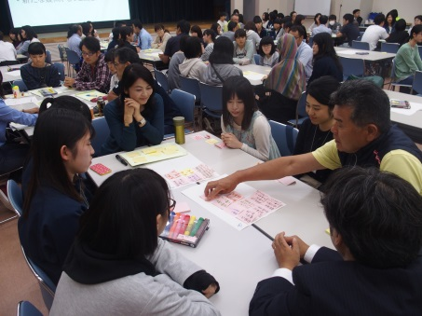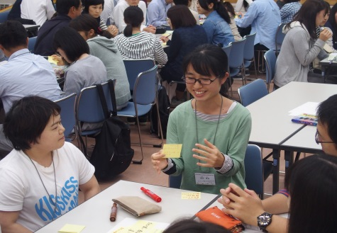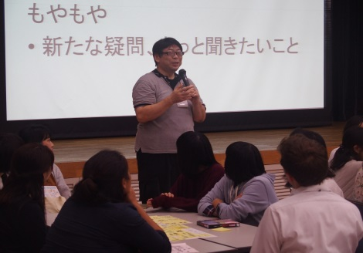

◆ 講座のねらい
・１日目の終わりに、学び（すっきり）と疑問（もやもや）を中心に出す。もやもやは、この後の交流会につなげる。
◆ 講座の内容
・グループ編成、自己紹介 １５分
・各班で、すっきりした点ともやもやした点とを付箋に書き出し、グループ内でシェアする。 １５分
・付箋を模造紙に貼りながら全体に紹介、シェアする。

宿泊オリエンテーション （１６：５０～１７：３０）

施設の使い方、グロセミカフェ、ディナー交流会について説明を行った。

ディナー交流会 （１８：００～１８：５０）

福島県国際交流協会のふくしまユースグローバルカレッジ６期生が進行役を務め、テーブルは星座ごとに
分け、“星座あるある”を行った。

グロセミカフェ （１９：００～２０：３０）
夕食後の時間を使って、グロセミカフェと題して講師とのフリートーキングの時間を設けた。参加者は、飲み物を片手に講師のブースを自由に移動しながら、気軽に話を聞くことができた。
協力隊訓練模擬体験 （６：３０～７：３０） ９月２５日（日）
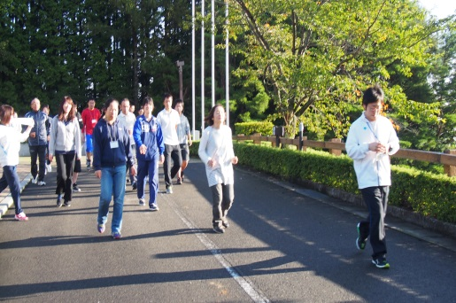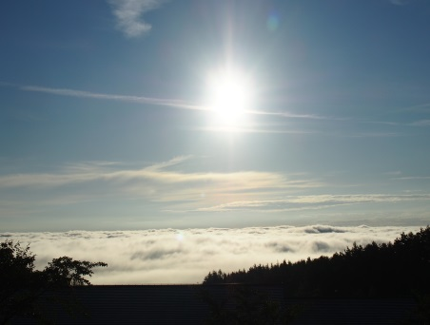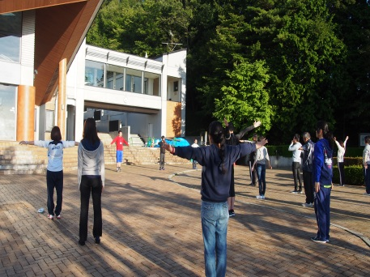
美しい雲海を見ながら、協力隊の模擬体験として、体操とランニングを行った。

自主セッション （８：３０～９：２０）

Ａ BOUSAI×KOKUSAI～知って得する防災知識 上野 真理恵
（グロカレ６期生 いわき市立中央台南小学校養護教諭）
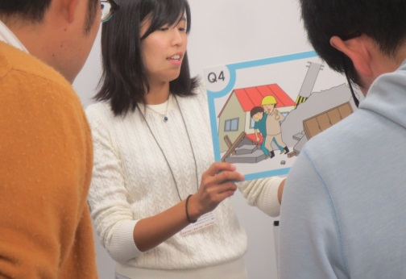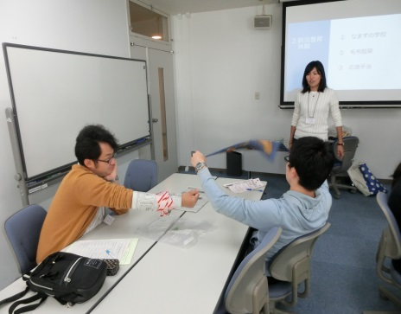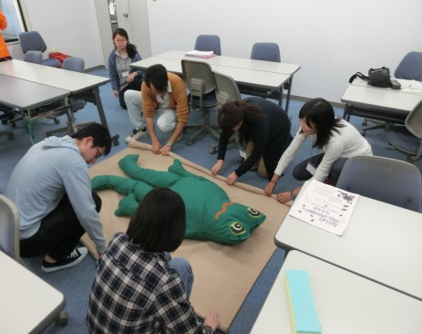
Ｂ 自分と対話するワーク「マインドフルネス」 菊地 恵美子
（国際交流の会 かるみあ 郡山ザベリオ学園中学校教諭）
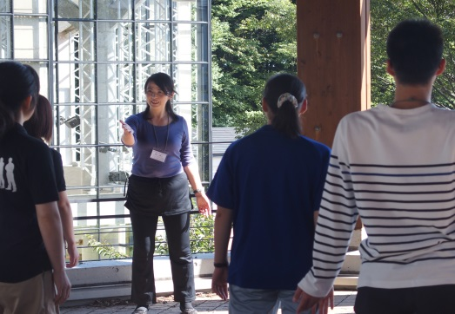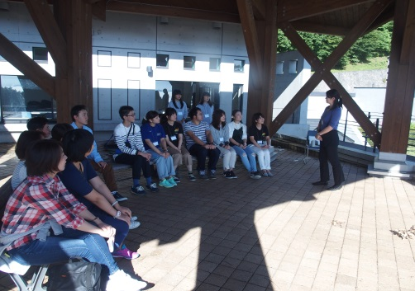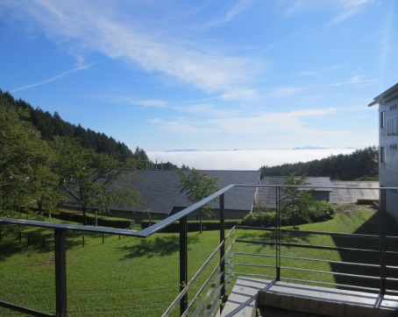
Ｃ チョコレートから考える「フェアなトレード」 向井 一朗（（特非）WE21ジャパン）
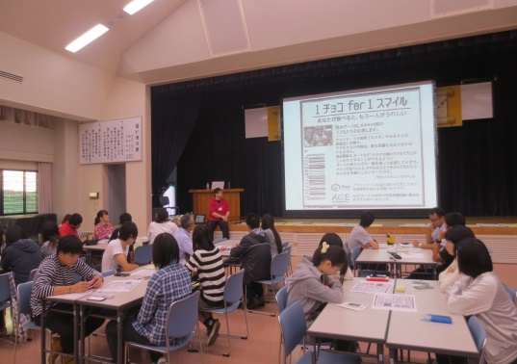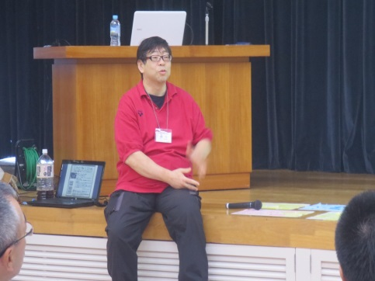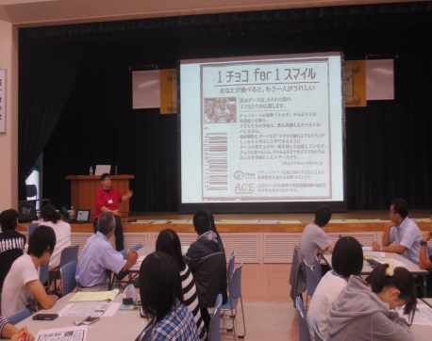

Ｄ 国際協力・国際交流のカタチ 斎藤 健也 （グロカレ６期生 福島大学）
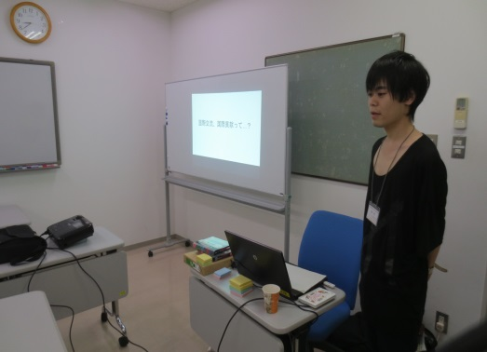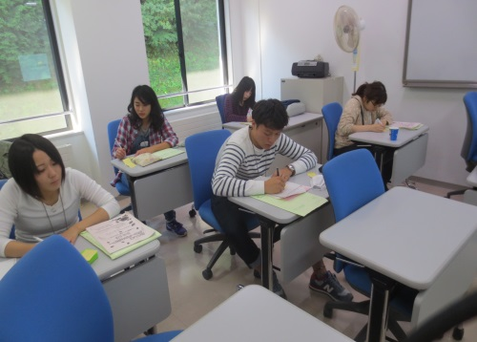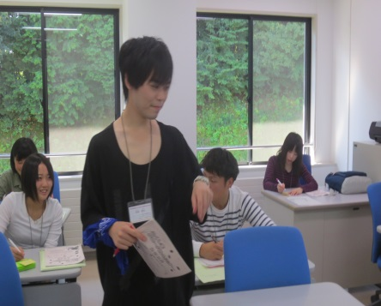
Ｅ アジアに羽ばたくabroaders 外山 遥菜 （グロカレ６期生 福島大学）
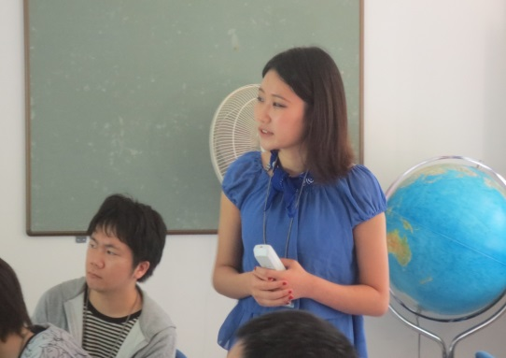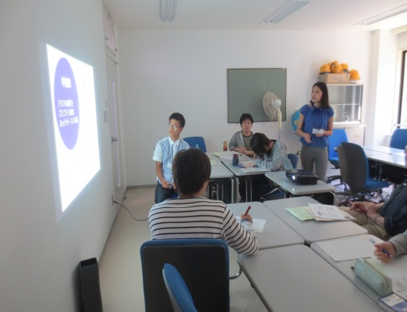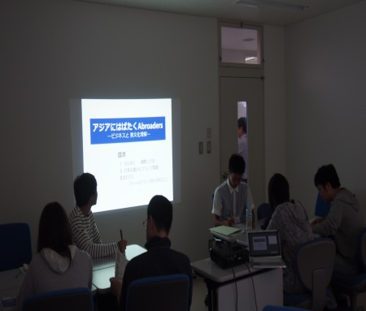
Ｆ 役場職員から入国管理局申請取次行政書士へ～私の国際交流経験から学んだもの～
松枝 智之（ふたば行政士事務所）
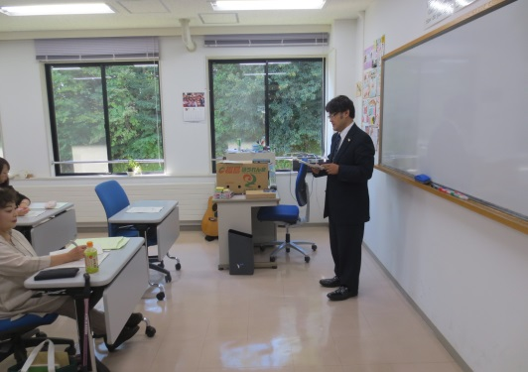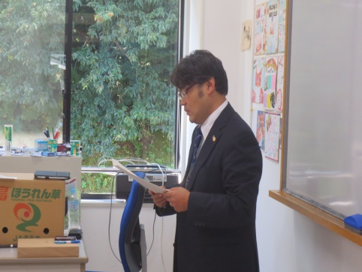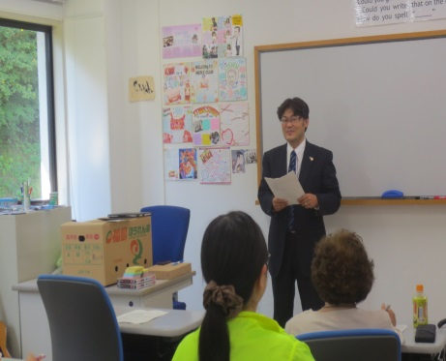
Ｇ 船の中の大事件 菅野 裕子 浦山 明浩 （船と翼の会ふくしま）
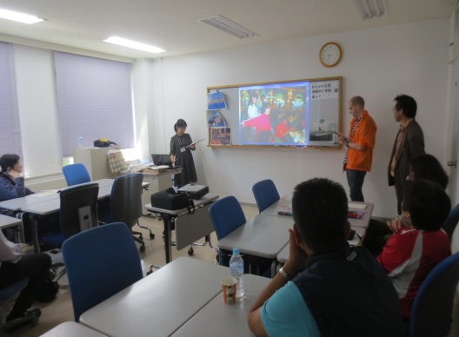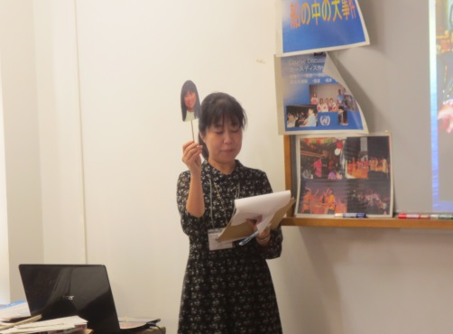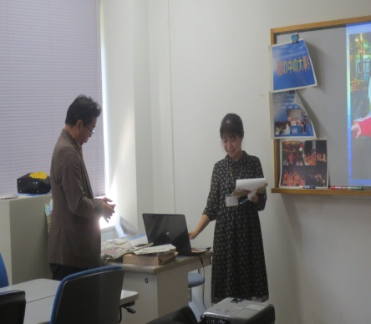

Ｈ チョー簡単 タイ語講座 竹田 朋彦 （福島県国際理解教育研究会）
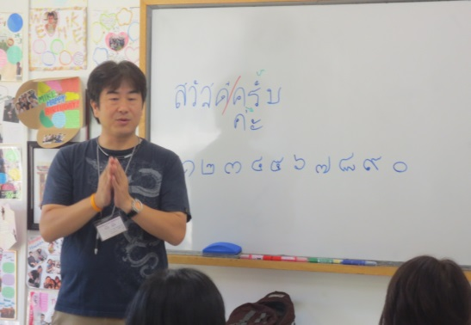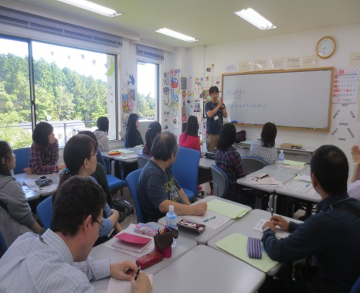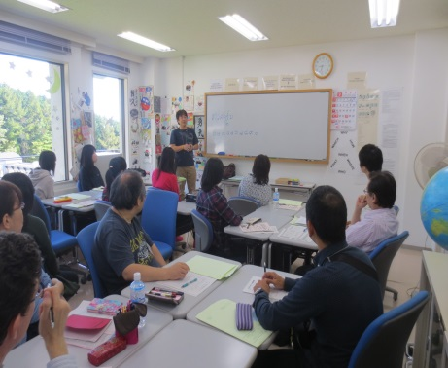
Ｉ 外国人が気になる日本人からの質問 大屋 直美（県国際交流協会国際交流員）
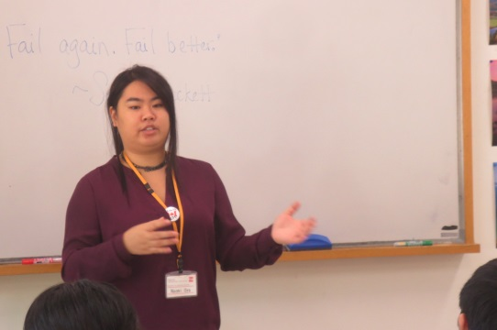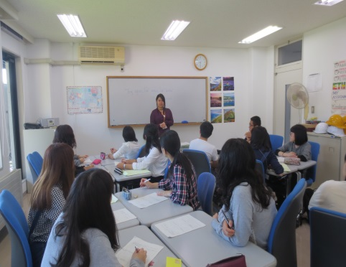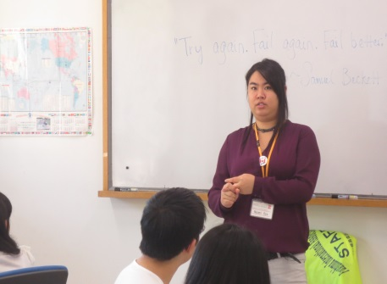

セッション３ （９：３５～１０：４５）

講座A

報道からグローバル社会を考える 講座担当者：藍原 寛子（Japan Perspective News）

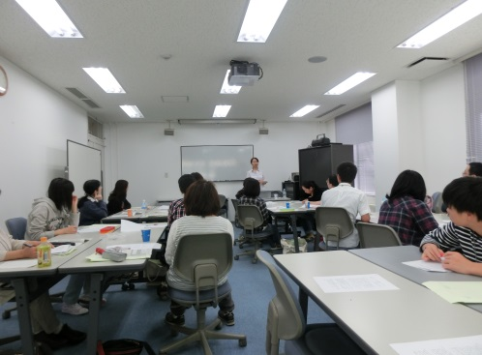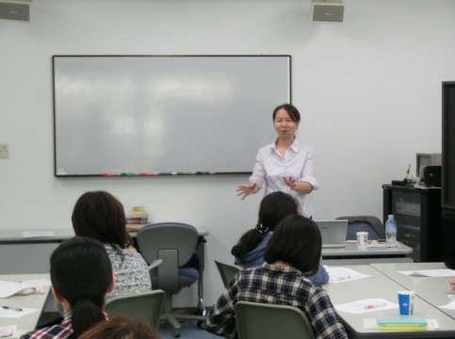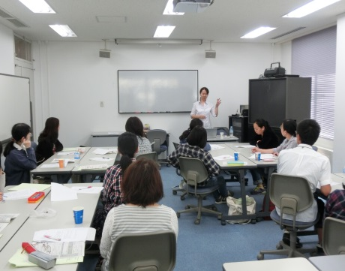
◆ 講座のねらい
・海外のメディア等が、福島や日本をどうみているか紹介する。
◆ 講座の内容
・海外の取材秘話、失敗体験の紹介
・メディア英語の紹介

講座B

英語のスペルをより効率的に学ぶ方法 講座担当者：真歩仁 しょうん（福島大学行政政策学類准教授）

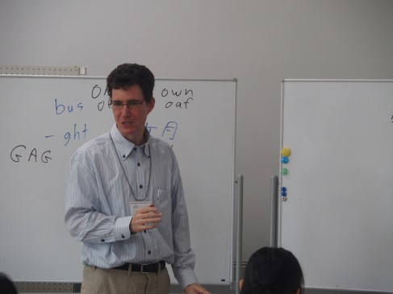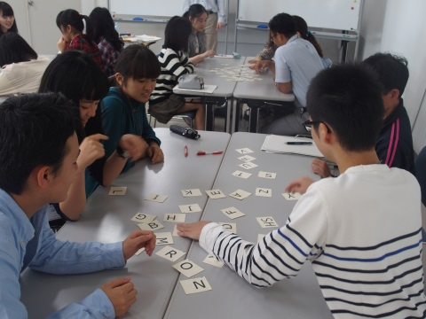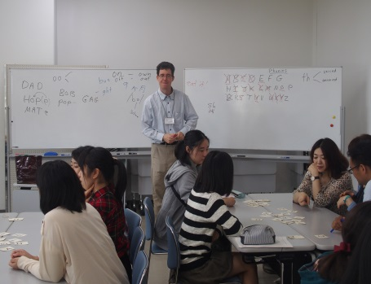
◆ 講座のねらい
・英語の文字と音のつながりについて、基礎的なルールを紹介する。
◆ 講座の内容
・フォニックスの基礎を明示
・グループ分けして、グループ毎にフォニックスかるたを行う

講座C

急成長のベトナム～福島の中小企業の挑戦！～
講座担当者：菊池 美保子（（株）環境分析研究所 代表）

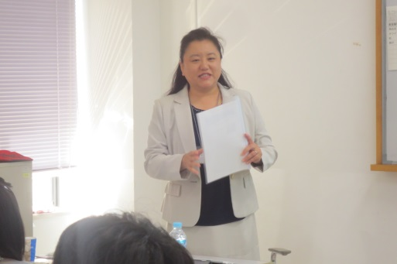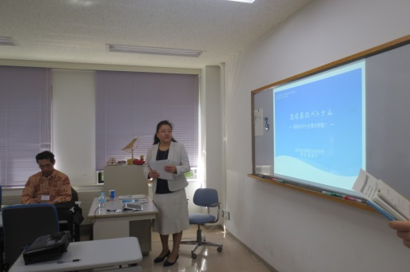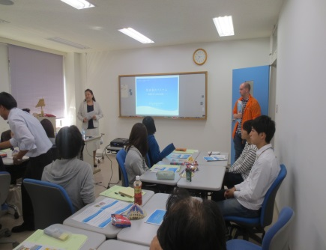
◆ 講座のねらい
・急成長をしているベトナムの現状と環境問題を理解する。
・福島の中小企業が海外進出を考えたきっかけと活動内容を紹介する。
◆ 講座の内容
・ベトナムの文化紹介
・福島の中小企業がベトナムに進出するまでの経緯紹介
・現地での活動内容紹介

講座D

台湾～ココロもカラダも、癒し、潤い、元気になる美麗宝島～
講座担当者：大内 翠 （福島県中台日同好会）
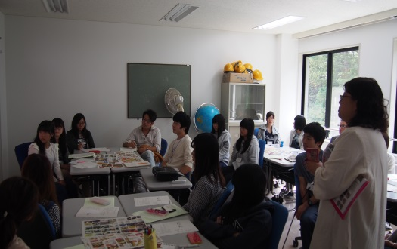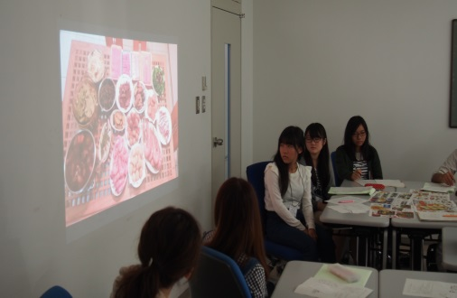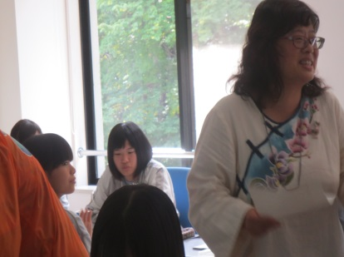
◆ 講座のねらい
・台湾の食文化を中心に紹介し、台湾への理解を図る。
◆ 講座の内容
・プロジェクターによる台湾の食文化・観光地等の紹介

クロージングセッション （１１：００～１１：４０）

全体講座：向井 一朗 （（特非）WE２１ジャパン）
◆講座のねらい
・全体の終わりに、学びに焦点を当てセミナー後の行動につなげる。
◆講座の内容
・受講セミナーが重複しないよう班に振り分け、移動 １０分
・各班で自己紹介しながら２日間の学びをシェア １５分
・各自が「宣言シート」を作成、班内でシェア １５分
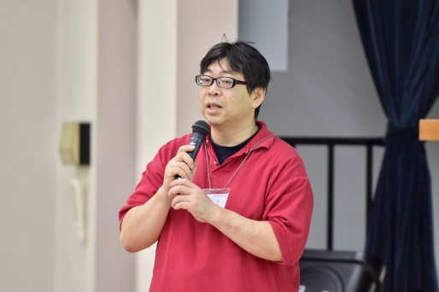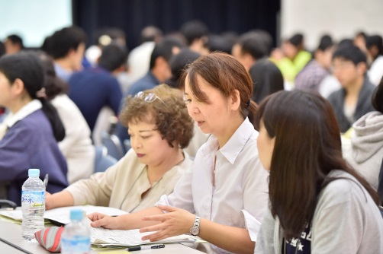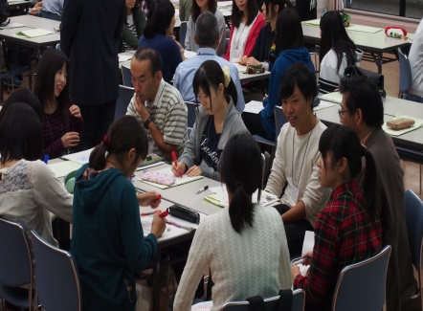
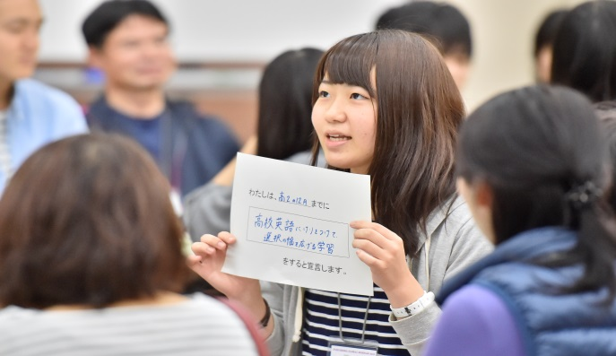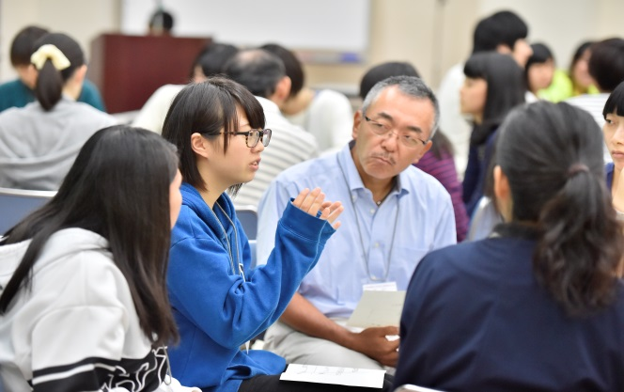

閉会式 （１１：３０～１１：４０）

１ あいさつ
福島県国際課 主幹兼副課長 三浦 敏
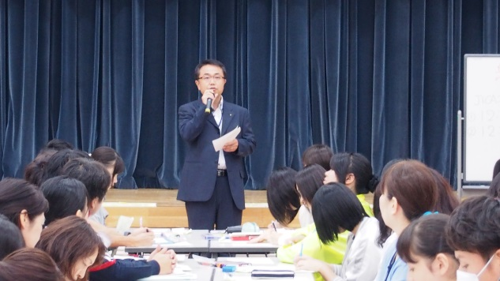
２ 事務連絡

